Reporte de Evidencias
Practica 06 - Relaciones Eloquent
Alumno: Alejandro Avalos Espinosa
Fecha: 02/06/2026
Tema: Categorias y productos con relacion uno a muchos

Objetivo
Modelar y exponer relaciones entre entidades usando Eloquent ORM de Laravel y consumirlas desde Vue. La practica integra migraciones con clave foranea, relaciones belongsTo/hasMany, API resources anidados y un catalogo por categorias con selector en el formulario de producto.

Evidencias
Evidencia 1: Acceso al panel administrador para validar el entorno funcional.
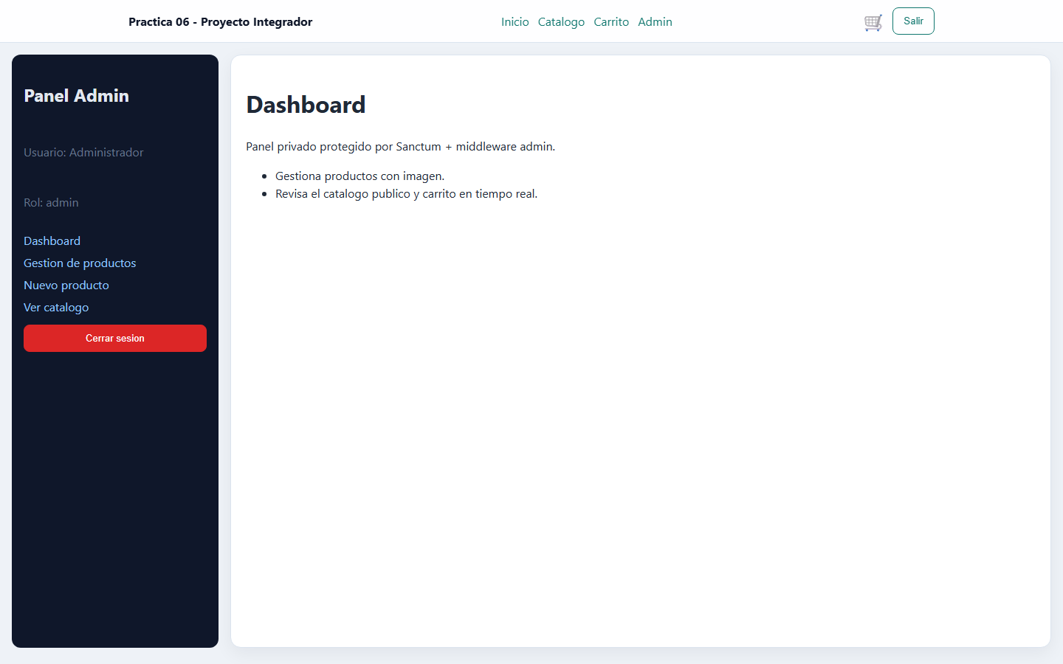

Evidencia 2: Catalogo publico con tabs de categorias y paginacion.
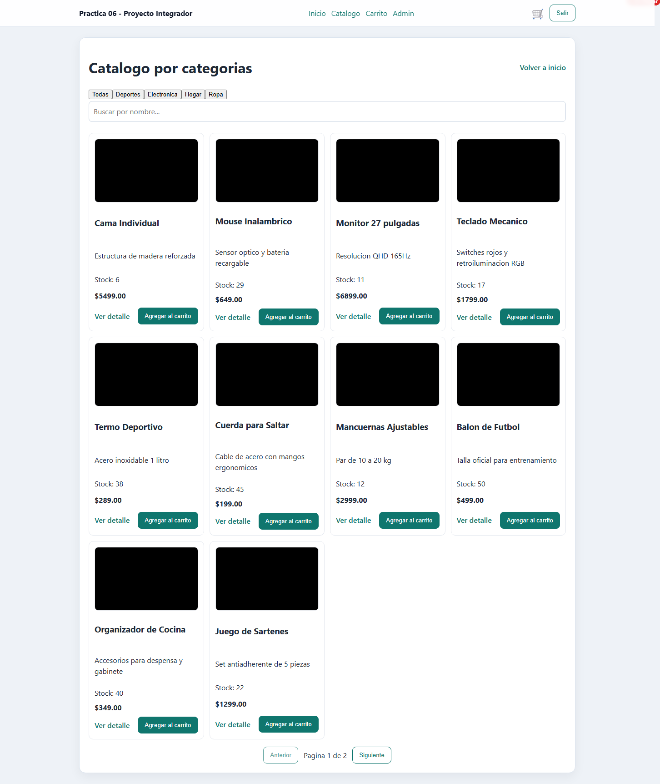

Evidencia 3: Filtrado del catalogo por una categoria especifica.
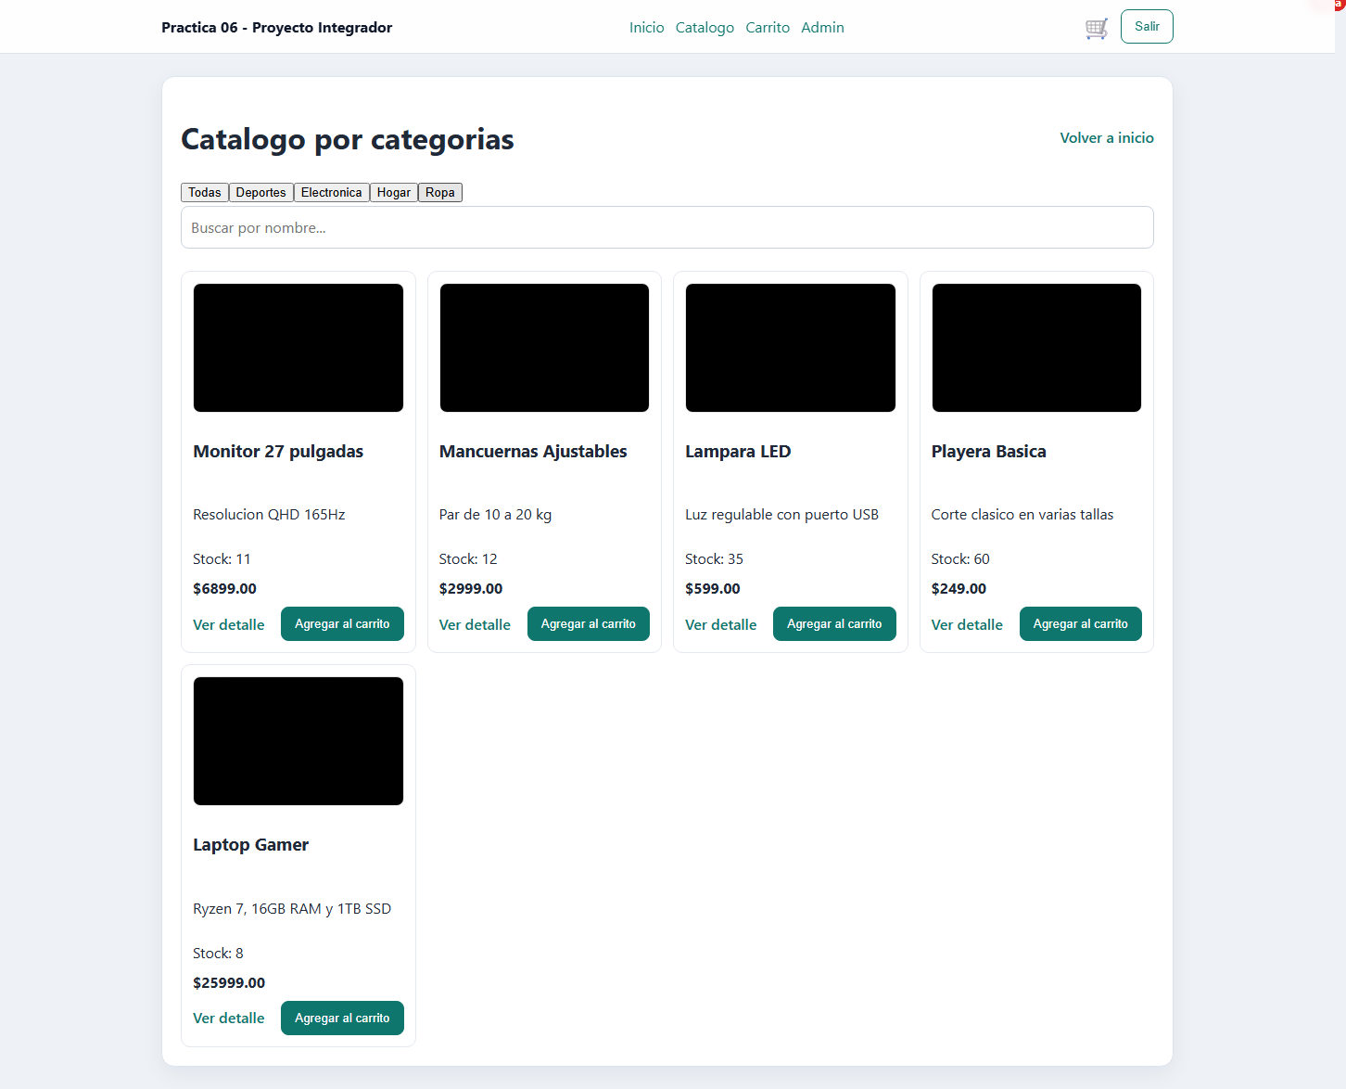

Evidencia 4: Vista de detalle con la categoria asociada al producto.
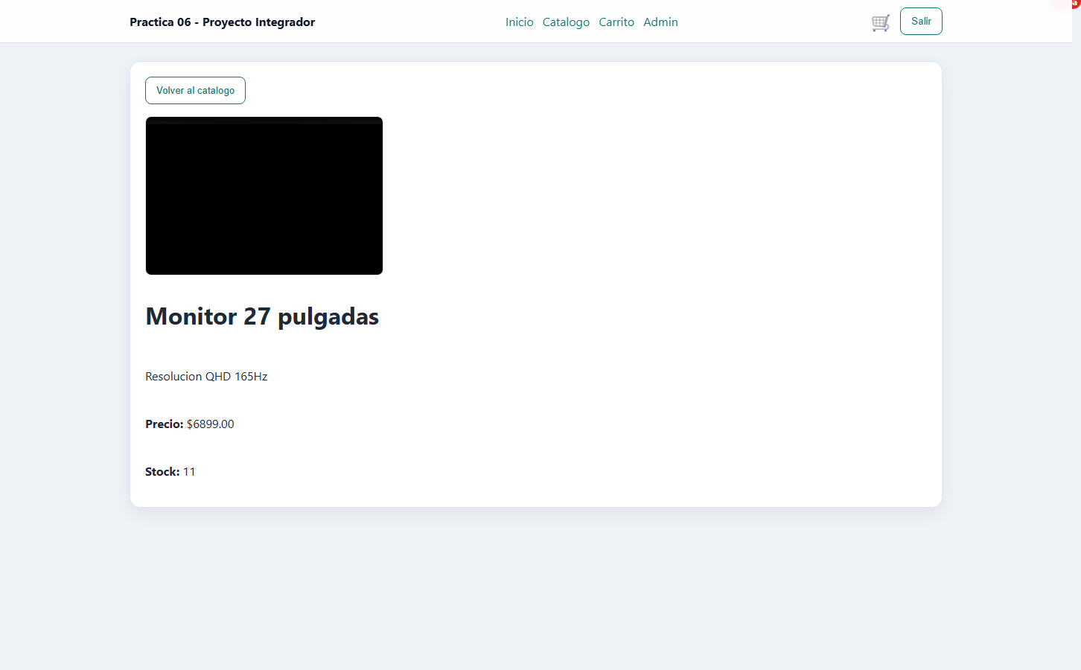

Evidencia 5: Validacion frontend al intentar guardar sin datos obligatorios.
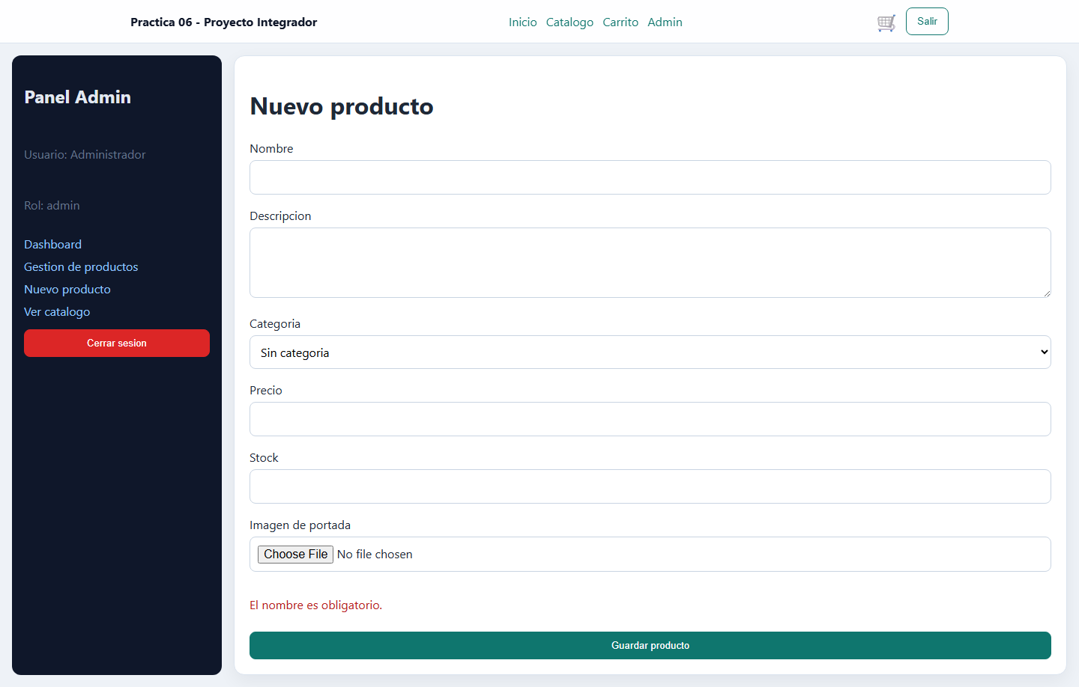

Evidencia 6: Formulario de producto con selector de categoria y evidencia de carga de imagen.
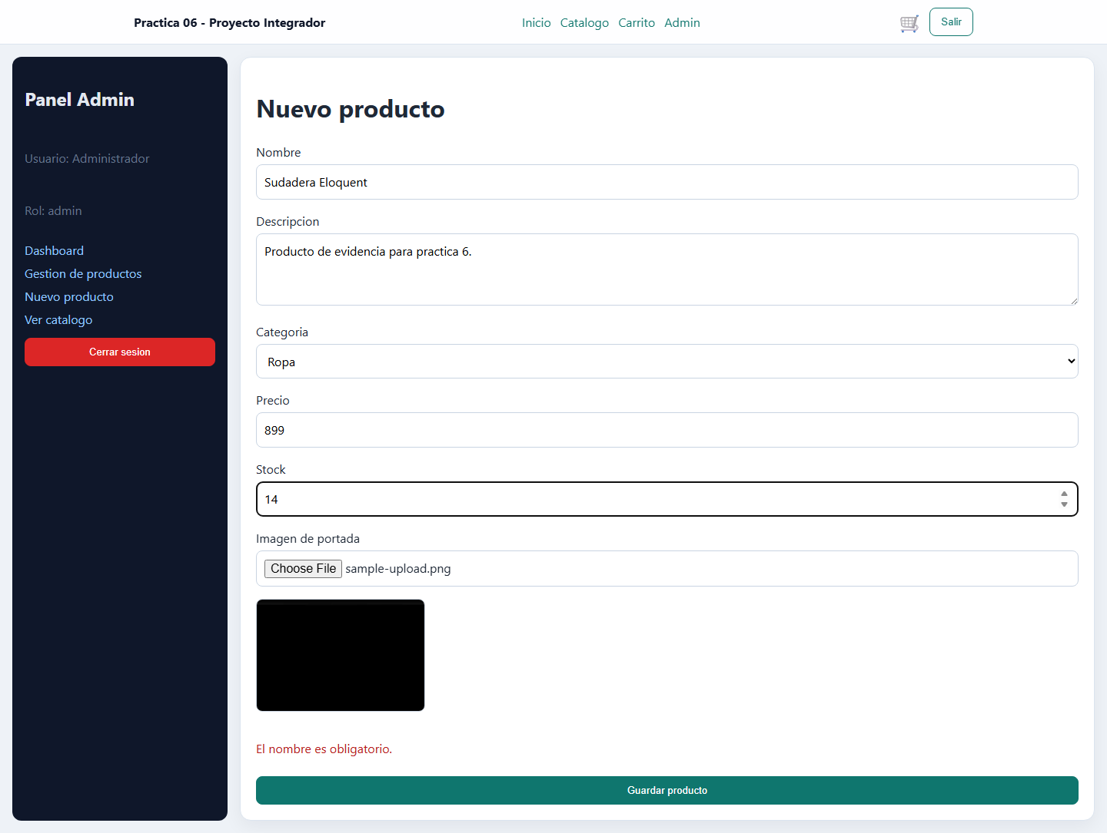

Evidencia 7: Alta de producto asociando una categoria con mensaje de exito.
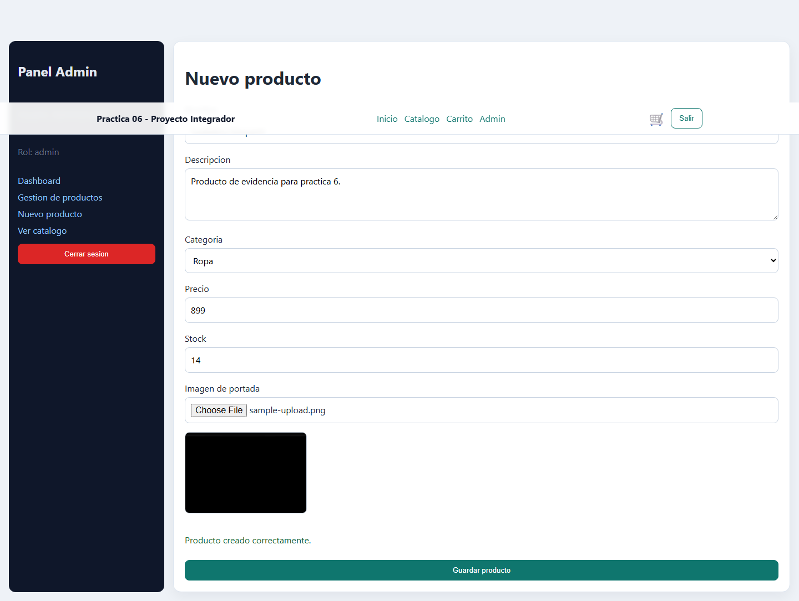

Evidencia 8: Listado admin mostrando la categoria de cada producto.
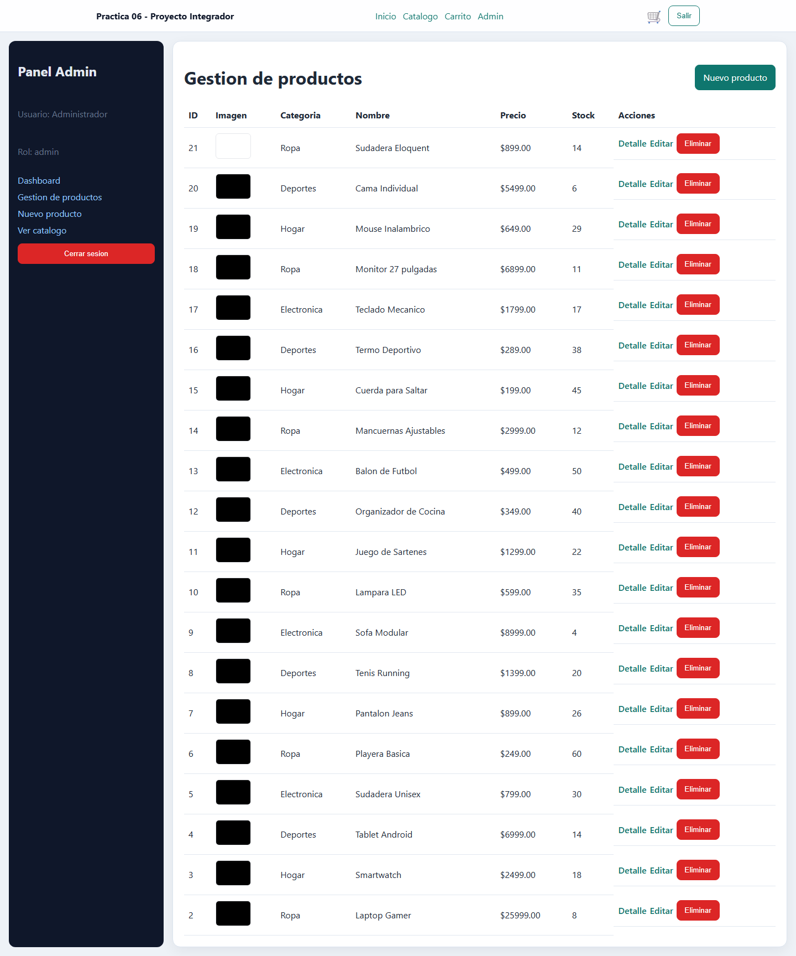

Evidencia 9: Endpoint /api/categorias con CategoriaResource y productos anidados.
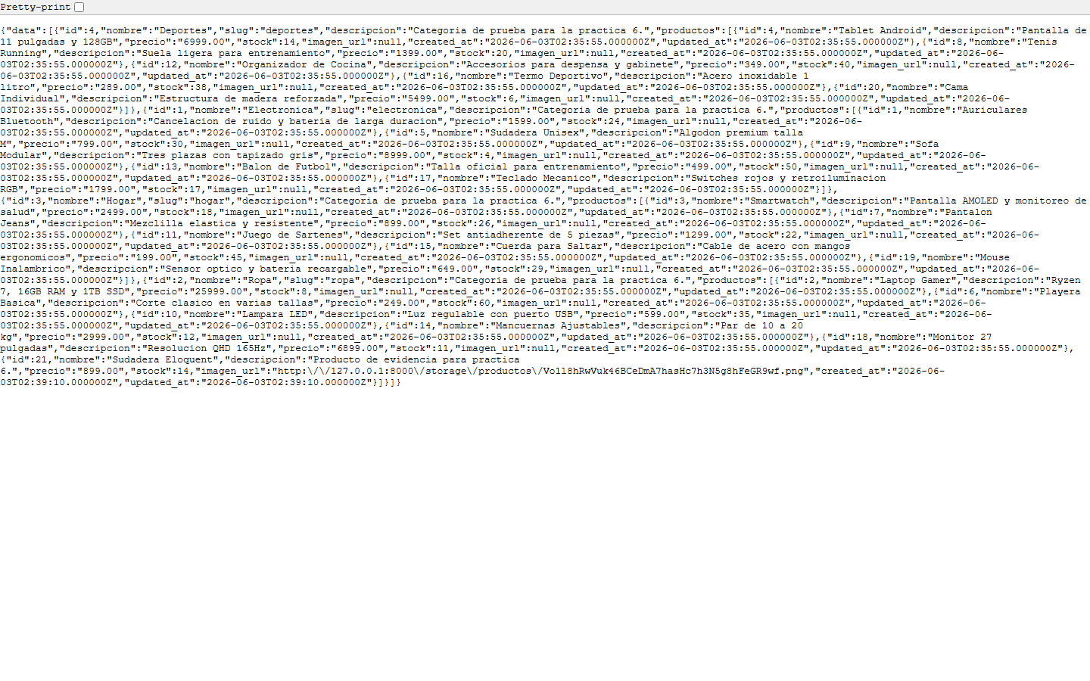

Evidencia 10: Endpoint /api/categorias/{id}/productos filtrando por categoria.
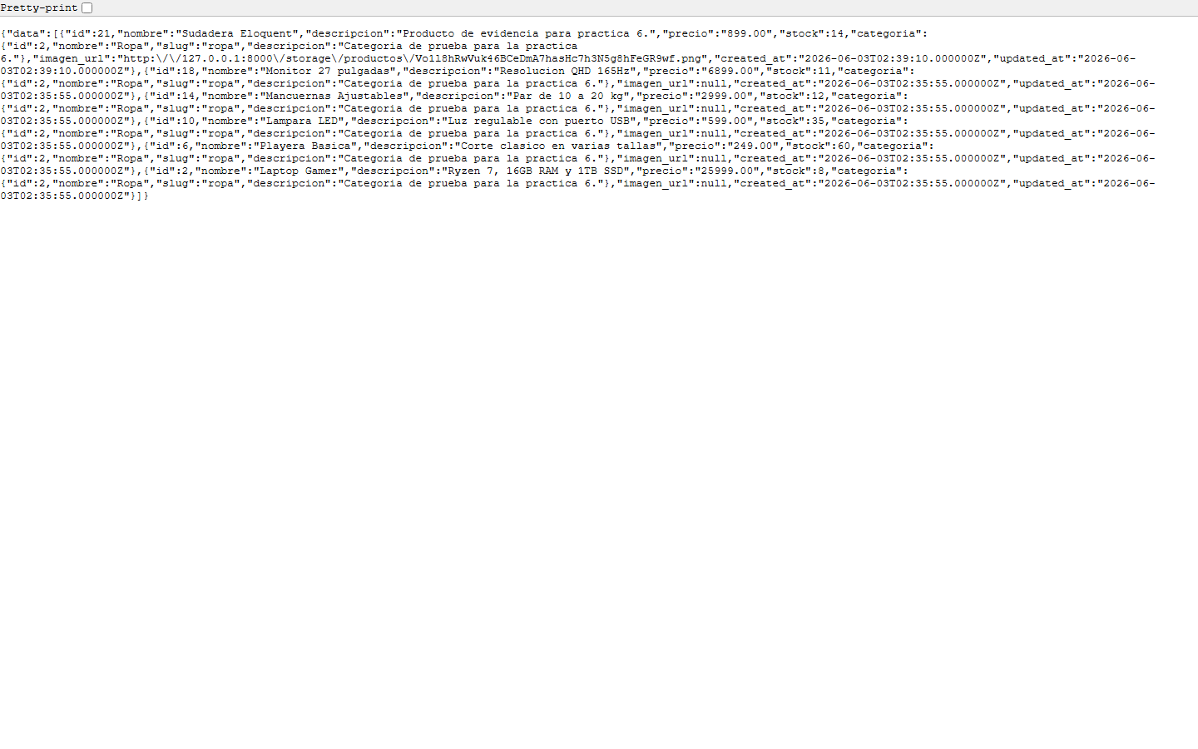

Resultado Final
La practica 06 quedo implementada con exito: las categorias y productos se relacionan correctamente, el catalogo filtra por categoria, el formulario permite asignar categoria al crear o editar un producto y los endpoints devuelven JSON anidado coherente con los recursos definidos.

